 | COLÉGIO PEDRO II - CAMPUS SÃO CRISTÓVÃO III  3ª SÉRIE – MATEMÁTICA I – PROF. WALTER TADEU  www.professorwaltertadeu.mat.br

ESTATÍSTICA – 2014 - GABARITO

1. (PUC) Na revisão de prova de uma turma de quinze alunos, apenas uma nota foi alterada, passando a ser 7,5. Considerando-se que a média da turma aumentou em 0,1, a nota do aluno antes da revisão era:

a) 7,6 b) 7,0 c) 7,4 d) 6,0 e) 6,4

Solução. Considerando N a nota alterada, temos:

$\begin{aligned}\begin{aligned}\left\{\bar{x}=\frac{S(\text{14})+N}{\text{15}} | \right.\end{aligned} \\ \end{aligned}$.

2. (UFGO) O gráfico a seguir mostra a prevalência de obesidade da população dos EUA, na faixa etária de
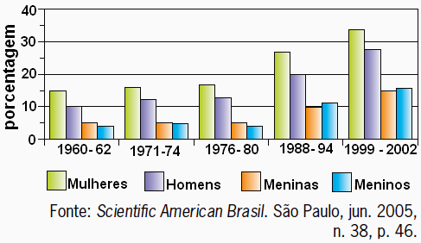
20 a 74 anos, para mulheres e homens, e de 12 a 19 anos, para meninas e meninos.
De acordo com os dados apresentados neste gráfico,

a) de 1960 a 2002, em média, 30% dos homens estavam obesos.

b) a porcentagem de meninas obesas, no período 1999-2002, era o dobro da porcentagem de meninas obesas no período 1988-1994.

c) no período 1999-2002, mais de 20% dos meninos estavam obesos.

d) no período 1999-2002, mais de 50% da população pesquisada estava obesa.

e) a porcentagem de mulheres obesas no período1988- 1994 era superior à porcentagem de mulheres obesas no período 1976-1980

Solução. Analisando cada afirmativa, temos:

a) Falsa. Nenhum percentual de homens obesos superou ou atingiu 30% no período. Logo, a média aritmética não pode ter esse valor.

b) Falsa. No período 1988-94 o percentual de meninas obesas está em 10% e em 1999-2002 esse percentual é inferior a 20%.

c) Falsa. O gráfico no período registra um percentual em torno de 15%.

d) Falsa. Não foi informado o quantitativo de pesquisados em cada faixa. Logo, não se pode concluir essa afirmação.

e) Verdadeira. No período 1988-94 o percentual de mulheres obesas está na faixa de 35%. Superior ao do período de 1976-80 que está na faixa de 25%.

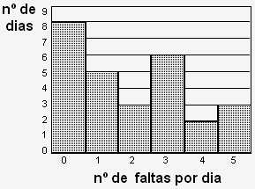
3. O gráfico da figura apresenta dados referentes às faltas diárias dos alunos na classe de uma escola, em determinado tempo.

Analisando-se esses dados, é correto concluir que ocorreram:

a) 2 faltas por dia.

b) 19 faltas em 15 dias.

c) 52 faltas em 27 dias.

d) 2 faltas a cada quatro dias.

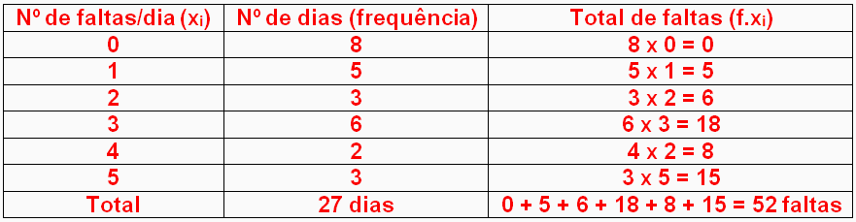
Solução. Observando a tabela de frequências dos resultados, temos:

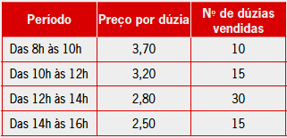
4. Um comerciante de frutas possuía 70 dúzias de laranjas de uma mesma qualidade para vender num dia ensolarado do mês de outubro. Inicialmente, começou vendendo a dúzia dessa laranja por R$ 3,70 e, conforme as vendas não correspondiam às suas expectativas, foi reduzindo o preço para garantir a venda de toda a mercadoria. Dessa forma, o preço da laranja foi reduzido em três ocasiões. A tabela informa a quantidade de dúzias de laranjas vendidas em cada horário daquele dia e os respectivos preços cobrados pelo comerciante.

a) Qual foi o preço médio da dúzia da laranja vendida naquele dia?

Solução. Calculando a média para dados agrupados, temos:

$\begin{aligned}\bar{x}=\frac{\text{10}(3,7)+\text{15}(3,2)+\text{30}(2,8)+\text{15}(2,5)}{\text{10}+\text{15}+\text{30}+\text{15}}=\frac{\text{37}+\text{48}+\text{84}+\text{37},5}{\text{70}} \\ \bar{x}=\frac{\text{206},5}{\text{70}}=2,\text{95}\end{aligned}$.

Preço médio de R$2,95.

b) Se o comerciante vendesse as 25 primeiras dúzias a R$3,42 (a dúzia), por quanto deveria vender cada dúzia restante para que o preço médio das dúzias de laranjas vendidas naquele dia fosse de R$3,15?

Solução. Considerando P o preço pelo qual seriam vendidas as (70 – 25) = 45 dúzias restantes, temos:

$\begin{aligned}\left\{\bar{x}=\frac{\text{25}(3,\text{42})+\text{45}\text{.}P}{\text{70}} | \right.\end{aligned}$.

As dúzias restantes seriam vendidas por R$3,00.

5. (FGV) Chama-se custo médio de fabricação por unidade ao custo total de fabricação dividido pela quantidade produzida. Uma empresa fabrica bicicletas a um custo fixo mensal de R$90000,00 entre peças e mão de obra, cada bicicleta custa R$150,00 para ser produzida. A capacidade máxima de produção mensal é de 1200 unidades. O custo médio mensal mínimo por unidade vale:

a) R$150,00 b) R$187,50 c) R$225,00 d) R$262,50 e) R$300,00

Solução. Para produzir as 1200 unidades são gastos (1200).(150) = R$180000,00. Com o custo fixo mensal o custo total será (90000 + 180000) = R$270000,00.

O custo médio será: $\text{Custo}(\text{médio})=\frac{\text{270000}}{\text{1200}}=\text{225}$.

6. (FGV) A média aritmética dos elementos do conjunto {17, 8, 30, 21, 7, x} supera em uma unidade a mediana dos elementos desse conjunto. Se x é um número real tal que 8 < x < 21 e x ≠ 17, então a média aritmética dos elementos desse conjunto é igual a:

a) 16 b) 17 c) 18 d) 19 e) 20

Solução. Ordenando o conjunto, temos duas possibilidades: {7, 8, x, 17, 21, 30} ou {7, 8, 17, x, 21, 30}. Como o número de dados é par, a mediana será a média aritmética dos dados centrais, 17 e x em ambos os casos. Relacionando a média e a mediana, temos:

$\begin{aligned}i) \begin{aligned}\left\{\bar{x}=\frac{7+8+x+\text{17}+\text{21}+\text{30}}{6}=\frac{\text{83}+x}{6} | \right.\end{aligned} \\ \end{aligned}$.

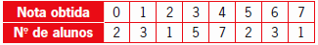
7. (ESPM) Uma prova era composta de 3 testes. O primeiro valia 1 ponto, o segundo valia 2 pontos e o terceiro 4 pontos, não sendo considerados acertos parciais. A tabela abaixo mostra a quantidade de alunos que obtiveram cada uma das notas possíveis:

O número de alunos que acertaram o segundo teste foi:

a) 10 b) 11 c) 12 d) 13 e) 14

Solução. As notas que indicam que o segundo teste foi acertado são:
Nota 2: 1 aluno acertou somente o 2º teste; Nota 3: 5 alunos acertaram o 1º e o 2º teste.

Nota 6: 3 alunos acertaram o 2º e o 3º teste; Nota 7: 1 aluno acertou o 1º, 2º e 3º teste.

Total de alunos que acertaram o segundo teste: 1 + 5 + 3 + 1 = 10 alunos.

8. (ESPM) Considere o conjunto A = {x ∈ N* | x ≤ 51}. Retirando-se um número desse conjunto, a média aritmética entre seus elementos não se altera. Esse número é:

a) ímpar b) primo c) quadrado perfeito d) maior que 30 e) múltiplo de 13

Solução. Considere N o número retirado. Temos:

$\begin{aligned}A=\left\{1, 2, 3,\text{.}\text{.}\text{.},\text{51}\right\}⇒S(\text{51})=\frac{(1+\text{51})\text{.}\text{51}}{2}=\frac{(\text{52})\text{.}\text{51}}{2}=(\text{26})\text{.}(\text{51})=\text{1326} \\ \begin{aligned}\left\{\bar{x}=\frac{S(\text{51})}{\text{51}} | \right.\end{aligned} \\ \end{aligned}$.

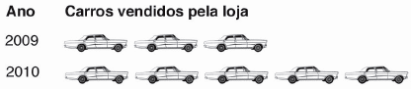
9. Em 2010, uma loja de carros vendeu 270 carros a mais que em 2009. O gráfico ilustra as vendas nesses dois anos. Nessas condições, pode-se concluir que a média aritmética simples das vendas efetuadas por essa loja durante os dois anos foi de:

a) 540 carros b) 530 carros c) 405 carros

d) 270 carros e) 135 carros

Solução. Considere N9 o número de carros vendidos em 2009 e N10 o número de carros vendidos em 2010. O gráfico mostra que se em 2009 foi vendido um número de carros proporcional a 3N e em 2010 foi vendido um número de carros proporcional a 5N. Estabelecendo a relação entre as vendas, temos:

$\begin{aligned}\begin{aligned}\left\{N9=3N | \right.\left\{N\text{10}=5N | \right.\end{aligned} \\ \end{aligned}$.

10. (UFPI) Na rede de padarias Estrela Dalva, a distribuição de frequências de salários de um grupo de 30 funcionários, no mês de dezembro de 2008, é apresentada na tabela.
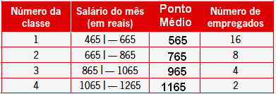
A média e a mediana do salário pago, nesse mesmo mês, são:

a) R$ 725,00 e R$ 725,00 b) R$ 711,67 e R$ 652,50

c) R$ 865,00 e R$ 525,00 d) R$ 711,67 e R$ 660,00

e) R$ 575,00 e R$ 625,00

Solução. Completando a tabela com os pontos médios dos intervalos de classe, temos:

$\bar{x}=\frac{\text{16}(\text{565})+8(\text{765})+4(\text{965})+2(\text{1165})}{\text{16}+8+4+2}=\frac{\text{9040}+\text{6120}+\text{3860}+\text{2330}}{\text{30}}=\frac{\text{21350}}{\text{30}}=\text{711},\text{67}$.

Há 30 dados, logo a mediana estará entre o 15º e 16º dado. Este valor se encontra na primeira classe. Considerando x a base do retângulo de altura 16 e sabendo que essa área vale a metade da área total, temos: $\begin{aligned}i) \text{16}x=\frac{(\text{200})\text{.}\text{30}}{2}⇒\text{16}x=\text{3000}⇒x=\frac{\text{3000}}{\text{16}}=\text{187},5 \\ \text{ii}) \text{Mediana}:\text{465}+\text{187},5=\text{652},5\end{aligned}$.

11. (UERJ) Após serem medidas as alturas dos alunos de uma turma, elaborou-se o seguinte histograma:
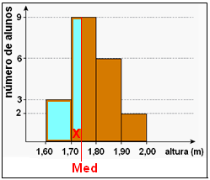
Sabe-se que, em um histograma, se uma reta vertical de equação x = x₀ divide ao meio a área do polígono formado pelas barras retangulares, o valor de x₀ corresponde à mediana da distribuição dos dados representados. Calcule a mediana das alturas dos alunos representadas no histograma.

Solução. Há (2 + 3 + 6 + 9) = 20 dados, logo a mediana estará entre o 10º e 11º dado. Este valor se encontra na segunda classe.
Considerando x a base do retângulo de altura 9 e sabendo que essa área vale a metade da área total, temos:

$\begin{aligned}i) (0,1)\text{.}3+9x=\frac{(0,1)\text{.}\text{20}}{2}⇒9x=\text{10}−3⇒x=\frac{7}{9}=0,\text{77}\text{.}\text{.}≃0,7 \\ \text{ii}) \text{Mediana}:1,\text{70}+0,7=1,\text{77}\end{aligned}$.

12. (UFRN) José, professor de Matemática do Ensino Médio, mantém um banco de dados com as notas dos seus alunos. Após a avaliação do 1º bimestre, construiu as tabelas a seguir, referentes à distribuição das notas obtidas pelas turmas A e B do 1º ano. Ao calcular a média das notas de cada turma, para motivar, José decidiu sortear um livro entre os alunos da turma que obteve a maior média.
A média da turma que teve o aluno sorteado foi:

a) 63,0 b) 59,5 c) 64,5 d) 58,0

Solução. Calculando a média em dados agrupados para cada turma, temos:

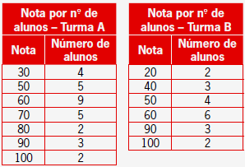
i) $\begin{aligned}\bar{x}\left(A\right)=\frac{4(\text{30})+5(\text{50})+9(\text{60})+5(\text{70})+2(\text{80})+3(\text{90})+2(\text{100})}{4+5+9+5+2+3+2} \\ \bar{x}\left(A\right)=\frac{\text{120}+\text{250}+\text{540}+\text{350}+\text{160}+\text{270}+\text{200}}{\text{30}} \\ \bar{x}\left(A\right)=\frac{\text{1890}}{\text{30}}=\text{63}\end{aligned}$.

ii) $\begin{aligned}\bar{x}\left(A\right)=\frac{2(\text{20})+3(\text{40})+4(\text{50})+6(\text{60})+3(\text{90})+2(\text{100})}{2+3+4+6+3+2} \\ \bar{x}\left(A\right)=\frac{\text{40}+\text{120}+\text{200}+\text{360}+\text{270}+\text{200}}{\text{20}} \\ \bar{x}\left(A\right)=\frac{\text{1190}}{\text{20}}=\text{59},5\end{aligned}$.

13. (UNCAMP) Os dados a seguir foram obtidos em indivíduos contaminados pelo veneno de certo tipo de inseto e submetidos a tratamento. A variável de interesse RECUP é definida como o tempo (em horas) entre a administração do tratamento e a recuperação do indivíduo. Os valores de RECUP são:

{3, 20, 20, 10, 4, 10, 10, 3, 12, 8, 5, 1, 3, 3, 8}

Determine a média, mediana, variância e desvio padrão, com até duas casas decimais.

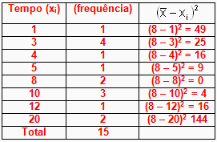
Solução. Organizando os dados na tabela de frequência, calculamos a média aritmética, variância e desvio padrão.

i) $\begin{aligned}\bar{x}=\frac{1(1)+4(3)+1(4)+1(5)+2(8)+3(\text{10})+1(\text{12})+2(\text{20})}{1+4+1+1+2+3+1+2} \\ \bar{x}\left(A\right)=\frac{1+\text{12}+4+5+\text{16}+\text{30}+\text{12}+\text{40}}{\text{15}} \\ \bar{x}\left(A\right)=\frac{\text{120}}{\text{15}}=8\end{aligned}$.

ii) A mediana será: $\text{Med}=x_{\frac{\text{15}+1}{2}}=x_{8}=8$.

iii) $\begin{aligned}\text{var}=\frac{1(\text{49})+4(\text{25})+1(\text{16})+1(9)+2(0)+3(4)+1(\text{16})+2(\text{144})}{1+4+1+1+2+3+1+2} \\ \text{var}=\frac{\text{49}+\text{100}+\text{16}+9+0+\text{12}+\text{16}+\text{288}}{\text{15}} \\ \text{var}=\frac{\text{490}}{\text{15}}=\text{32},\text{67}\end{aligned}$.

iv) $\text{Desvio} \text{Padrão}=\sqrt{\text{var}}=\sqrt{\text{32},\text{67}}=5,\text{71}$.

